Tiết: 17- Bài 12
MỐI QUAN HỆ GIỮA CÁC HỢP CHẤT VÔ CƠ
A. MỤC TIÊU CẦN ĐẠT.
1. Kiến thức: HS biết được mối quan hệ về t/chất hoá học giữa các loaị hợp chất vô cơ với nhau, viết được PTHH biễu diễn cho sự chuyển đổi hoá học.
2. Kỹ năng: Vận dụng những hiểu biết về mối quan hệ này để giải thích những hiện tượng tự nhiên, áp dụng trong sản xuất và đời sống, làm b/tập hoá học
3. Thái độ: Nghiêm túc trong học tập
4. Những phẩm chất năng lực cần hướng tới:
- Năng lực:
- Năng lực quan sát, năng lực tự học, năng lực tự sáng tạo, năng lực quản lý, năng lực hợp tác, năng lực giao tiếp, năng lực suy luận, năng lực sử dụng ngôn ngữ và tính toán.
- Phẩm chất:
- Tự tin, tự lập, tự chủ
- Tính tư duy khoa học chính xác
B. CÁC PHƯƠNG PHÁP VÀ KỸ THUẬT DẠY HỌC CHỦ YẾU
- Dạy học nêu vấn đề.
- Học tập nghiên cứu theo nhóm
- Kỹ thuật khăn phủ bàn, công não.
- Sử dụng các ví dụ và bài tập để giao nhiệm vụ và hướng dẫn học sinh thảo luận thông qua phiếu học tập.
C. THIẾT BỊ- TÀI LIỆU.
1. Giao viên:
- Chuẩn bị sơ đồ biễu diễn mối quan hệ giữa các loại hợp chất vô cơ
- Phiếu học tập.Bộ bìa màu (có ghi các hợp chất vô cơ như oxitbazơ ; bazơ ; oxit axit ; axit….)
2. Học sinh: Nghiên cứu trước sơ đồ biễu diễn mối quan hệ các loại hợp chất vô cơ
D. TIẾN TRÌNH TỔ CHỨC CÁC HOẠT ĐỘNG DẠY- HỌC.
1. Ổn định tổ chức: (1’)
2. Kiểm tra bài cũ: (5’)
- GV: Hãy kể tên các loại phân bón thường dùng đối với mỗi loại, hãy viết 2 CTHH minh hoạ
- GV: Nhận xét và ghi điểm cho Hs
3. Bài mới:
* Mở bài: Giới thiệu bài mới như sgk
* Hoạt động 1:(15’) Tìm hiểu mối quan hệ giữa các hợp chất vô cơ
- Mục tiêu: Biết được mối liên hệ giữa các loại HCVC: oxit, axit, bazơ, muối và dẫn ra các PTHH minh họa
- Phương pháp: Công lão, Hđ cá nhân, Hđ cặp đôi.
- Định hướng phát triển năng lực- phẩm chất: Năng lực quan sát, tự học, tự sáng tạo, hợp tác, giao tiếp, năng lực suy luận. Phẩm chất. Tự tin, tự lập, tự chủ. Tính tư duy khoa học chính xác

Hoạt động của GV | Hoạt động của HS | Nội dung
GV: Cho HS quan sát sơ đồ câm về các chất vồ cơ, sử dụng kỹ thuật công não đưa ra hệ thống câu hỏi giúp HS nhớ lại tính chất của các chất vô cơ hình thành mối quan hệ giữa các chất vô cơ đã học.  ? Bằng tính chất nào oxit axit tạo ra axit, muối?  ? Bằng tính chất nào oxit bazơ tạo ra bazơ, muối?  ? Bằng tính chất nào axit tạo ra muối?  ? Bằng tính chất nào Bazơ tạo ra oxit bazơ, muối?  ? Bằng tính chất nào muối tạo ra bazơ, axit  GV: gọi HS trình bày  GV: Gọi các HS khác nhận xét + bổ sung hoàn chỉnh sơ đồ.  GV: tổ chức cho HS làm việc cặp đôi với thời gian 3 phút vào phiếu học tập. Viết phương trình hóa học minh họa cho sơ đồ mối quan hệ giữa các chất vô cơ.  GV: gọi đại diện HS trình bày  GV: Gọi các HS khác nhận xét + bổ sung hoàn chỉnh nội dung. | HS: Quan sát sơ đồ lắng nghe lệnh của giáo viên  - Đại diện HS trình bày, HS khác bổ sung hoàn thành mối quan hệ giữa các chất vô cơ đã học  - HS làm việc cặp đôi trên phiếu học tập.  - Đại diện HS trình bày, HS khác nhận xét bổ xung. | I. Mối quan hệ giữa các hợp chất vô cơ  Sơ đồ:  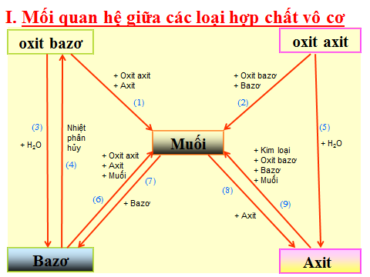  II. Những phản ứng hoá học minh hoạ  HS học nội dung phiếu học tập
* Hoạt động 2:(18’) Luyện tập
- Mục tiêu: HS nắm chắc tính chất của các chất vô cơ thiết lập được mối liên hệ giữa các loại HCVC: oxit, axit, bazơ, muối và dẫn ra các PTHH minh họa
- Phương pháp: Hđ cá nhân, Hđ cặp đôi, nhóm théo kỹ thuật khăn phủ bàn
- Định hướng phát triển năng lực- phẩm chất: Năng lực quan sát, tự học, tự sáng tạo, hợp tác, giao tiếp, năng lực suy luận. Phẩm chất. Tự tin, tự lập, tự chủ. Tính tư duy khoa học chính xác
Hoạt động của GV | Hoạt động của HS | Nội dung
- GV cho HS làm việc cặp đôi trên phiếu học tập với thời gian 3 phút  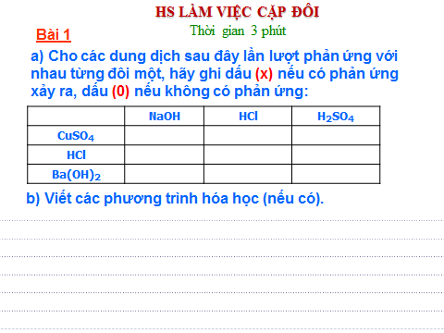  GV: gọi đại diện HS trình bày  GV: Gọi các HS khác nhận xét + bổ sung hoàn chỉnh nội dung.  - GV cho HS làm việc cặp nhóm với thời gian (5’) theo kỹ thuật khăn phủ bàn  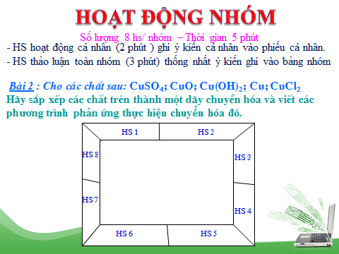  GV: gọi đại diện HS trình bày  GV: Gọi các HS khác nhận xét + bổ sung hoàn chỉnh nội dung.  GV: yêu cầu cá nhân HS làm bài tập 3 vào phiếu học tập  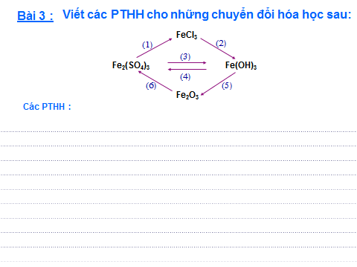GV: Gọi đại diện 1 HS lên bảng trình bày vào bảng. GV chuẩn kiến thức. | HS: Thảo luận cặp đôi làm bài tập 1  - Đại diện HS trình bày, HS khác nhận xét bổ xung.  - HS nhận lệnh của giáo viên nhận nhóm thảo luận  - Đại diện HS trình bày, HS khác nhận xét bổ xung.  - HS làm vào PHT  - Đại diện một HS lên bảng trình bày, HS khác nhận xét | III. Bài tập  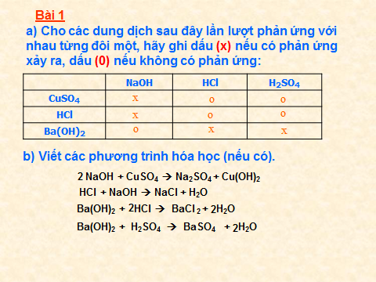  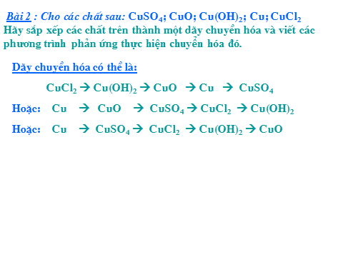  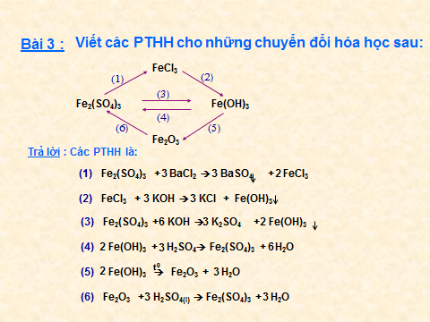
4) Củng cố: (5’) GV chốt nội dung bài học
5) Dặn dò: (1’)
GV: Bài tập về nhà 4 tr 41 Sgk , Xem trước tiết luyện tập
GV: Nhận xét giờ học của HS
------------------------------

PHIẾU HỌC TẬP CÁ NHÂN
Bài 1
a) Cho các dung dịch sau đây lần lượt phản ứng với nhau từng đôi một, hãy ghi dấu (x) nếu có phản ứng xảy ra, dấu (0) nếu không có phản ứng:
 | NaOH | HCl | H₂SO₄
CuSO₄
HCl
Ba(OH)₂
b) Viết các phương trình hóa học (nếu có).
................................................................................................................................................................................................................................................................................
................................................................................................................................................................................................................................................................................
................................................................................................................................................................................................................................................................................
................................................................................................................................................................................................................................................................................
................................................................................................................................................................................................................................................................................
................................................................................................................................................................................................................................................................................
................................................................................................................................................................................................................................................................................
................................................................................................................................................................................................................................................................................
................................................................................................................................................................................................................................................................................
................................................................................................................................................................................................................................................................................
................................................................................................................................................................................................................................................................................
Bài 3 : Viết các PTHH cho những chuyển đổi hóa học sau:
FeCl₃
(1) ( 2)

Fe₂(SO₄)₃ ³ ₄ Fe(OH)₃

( 6) (5)

Fe₂O₃
PTHH
................................................................................................................................................................................................................................................................................
................................................................................................................................................................................................................................................................................
................................................................................................................................................................................................................................................................................
................................................................................................................................................................................................................................................................................
................................................................................................................................................................................................................................................................................
................................................................................................................................................................................................................................................................................
................................................................................................................................................................................................................................................................................
................................................................................................................................................................................................................................................................................
................................................................................................................................................................................................................................................................................
................................................................................................................................................................................................................................................................................
................................................................................................................................................................................................................................................................................

